项目管理子系统

概要设计说明书

项目组：XM05

负责人：秦浩钧

**目 录**

1 引言 - 3 -

1.1 编写目的 - 3 -

1.2 预期读者 - 3 -

1.3 项目背景 - 3 -

1.4 工作条件 - 3 -

1.5 参考文献 - 3 -

2 项目概述 - 4 -

2.1 系统目标 - 4 -

2.2 建设内容 - 4-

2.3 产品优势 - 7 -

2.4 数据安全 - 7 -

3 现状分析 - 8 -

4 运行环境规定 8

4.1 设备 8

4.2 系统集成 10

4.3 支持软件 11

4.4 开发软件 11

5 软件质量属性 11

5.1 可靠性要求 11

5.2 健壮性要求 12

5.3 可维护性要求 12

1. 引言
   1. 编写目的

编写此文档的目的是：1.详细，全面，准确地定义民宿旅游平台项目的概要设计，以利于该系统后续的开发工作。2.给小组开发人员提供一定的维护依据，方便在以后的维修工作中提供方便。

* 1. 背景

软件项目名称：民宿旅游平台

项目主办单位：研究开发与实践课程

项目主办负责人：秦浩钧

项目研发单位：XM05

* 1. 工作条件

硬件/软件/运行环境方面的限制；

保密和安全的限制；

有关部门的业务人员提供确切的数据及其定义；

有关系统的软件文本；

网络安全保密条例。

* 1. 参考文献/资料

ERP项目管理子系统立项申报表。

基于MySQL的高性能数据库应用开发。

《电子政务标准指南》国信办和国家标准委员会；

《涉及国家秘密的计算机信息系统安全保密方案设计指南》国家保密局；

《计算机软件产品开发文件编制指南》GB/T 8567-1988；

《计算机软件需求说明编制指南》GB/T 9385-1988；

《计算机软件分类与代码》GB/T 13702-1992；

《软件工程术语》GB/T 11457-1995；

《软件设计文档国家标准》GB8567—88。

1. 项目概述
2. 1. 系统目标

主要解决旅游中： 民宿租住难，住到满意的旅游民宿难，无法实时掌握民宿情况等方面的问题。

通过建立民宿旅游平台网站，使得民宿老板和游客进行实时的信息交换，使得住房问题能得到优化，提高游客的满意度和民宿的利用率，并能使的某一地区的旅游业得到更好的管理。

* 1. 建设内容

本项目管理系统基于所提供的J2EE架构的源代码上构建，项目管理系统应该具备的基本功能有：

**1.** **用户管理**

包括用户注册、绑定手机，邮箱，qq等。以及消息通知、密码找回、资料修改 。

**2.** **商家管理**

民宿商家可以通过本系统发布民宿资源。发布方式包括以下3种：1.WEB方式，提供完整的管理功能，包括对民宿资源管理：上架，修改，展示，统计，SKU管理。对订单的管理：查询，修改，删除。2.微信端：微信菜单处理、消息处理，待处理订单的查看与处理，民宿资源管理（上架、修改、统计）。

**3.** **游客功能**

1.Web端：预览商家、民宿资源信息，网友评论、预订下单、微信二维码

2.微信端：微信支付、朋友圈分享、查询民宿地点，具体信息、网站入口

**4.** **地图应用**

民宿位置标记。

**5.** **通知管理**

通过微信，短信，邮件等多种途径发布消息（商家活动、推文广告等）

**·基本概念设计和处理图如下：**

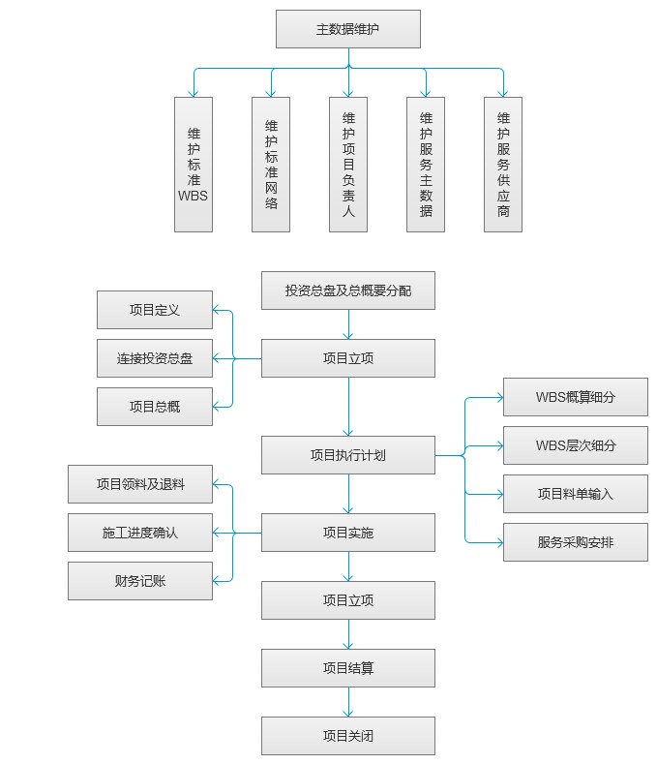

**·系统开发初步分级如下：**

[**任务管理**](http://baike.baidu.com/view/3367696.htm)**：**管理项目任务派发、实时响应和进度更新；记录任务所需资源、工作日志、文档及相关问题等； 跟踪任务实时进度、状态，反映任务的变更历史。

**项目管理**： 协助项目管理人员构建和管理多项目、多任务和多项目成员。功能主要包括：制定项目计划， 根据人力资源忙闲状态进行项目任务的分派，可实时地跟踪、掌控项目进度和项目状态等。

**团队协作：** 多项目、多任务并行，且由多部门、多成员共同参与的情况下， 通过对项目资源的交叉协作、统一调配和合理优化， 可以在最大程度上挖掘潜能，发挥团队效应。

**工作日志：** 记录和跟踪员工在多项目和非项目上的工作内容及耗费时间，实现项目时间和员工工时统计， 以此实现项目人工成本核算等功能。

**报表服务：** 据组织需求可把重要报表的查看权限指定给特定人，实现对关键报表数据的保密。 此外，[报表](http://baike.baidu.com/view/408928.htm)服务还支持把报表内容导出为 Excel 或 Pdf 格式。

**·系统开发细分如下：**

**项目管理**

**任务管理**：列表、标签、时间、成员不同维度管理项目事务，跟进状态。

**日历视图**：通过日历视图查看任务的进展情况，查看截止日期。

**文件共享**：团队成员资源共享，使用文件夹对文件进行分类，支持历史版本。

**在线讨论**：成员随时随地参与讨论，在线沟通。

**在线文档**：多人实时在线编辑文档，打造团队知识库。

**项目简报**：简单直观的项目简报，了解项目的进展。

**任务管理**

**设置标签**：自定义标签以区分不同的任务，可以表示优先级、重要性，同时也可以使用标签进行筛选。

**检查项**：使用检查项记录任务中重要的事情，也可以使用检查项直观的表示任务进度。

**分配任务**：每个任务可以指定多个任务执行者，直接简单的拖拽用户头像到相应的任务即完成分配。

**添加关注**：对任务进行关注，当有任何重要更新时，关注者将收到消息。

**截止时间**：为任务设置截止时间，设置了截止时间的任务可以在日历视图中直观的显示。

**任务归档**：任务完成后，不再需要后续跟进的任务可以归档，归档后的任务处于只读状态，激活后可以重新进行操作。

**用户体验**

**简单的操作**：极其的简单的拖拽操作，给你无与伦比的操作体验。

**强大的快捷键**：支持强大的键盘快捷键操作，极大的提高工作效率。

**方便快捷通知**：即时方便的通知，通过邮件、桌面通知，多种方式可以选择。

**页面实时更新**：所有的数据更新，无须刷新页面即可实时更新。

**保护数据安全**：完善的安全策略，最大程度上保证用户数据安全。

**数据导出**：支持多种方式的数据导出，让用户的数据可以随时导出。

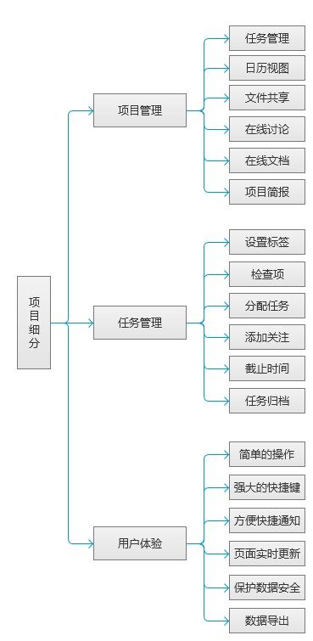

* 1. 产品优势

**用户友好界面：**查询方便快捷，能够直观看到民宿信息，页面实时刷新。

**数据安全：**详见数据安全。

**智能推荐：能够为游客推荐最合适的满意民宿。**

* 1. 数据安全

**全程SSL加密**：全程SSL加密保证通信安全，无须担心密码和数据被第三方恶意监听和窃取。

**异地容灾备份**：在中国大陆、香港、美国三地容灾备份，保证数据安全。

**专业的安全顾问**：国内一线安全工程师顾问每周对Worktile进行安全检测，及时发现并解决隐患。

**严格的安全制度**：所有部署过程需要两位工程师全程结对操作，不允许单独一人操作。

**核心数据加密**：Worktile对核心数据基于安全散列算法加密保存。

**完善的安全日志**：提供个人帐户的登录日志，针对团队提供团队内重要操作的安全日志。

1. 现状分析

在我国，民宿行业正迎来迅速发展时期。**旅游民宿是指利用当地闲置资源，民宿主人参与接待，为游客提供体验当地自然、文化与生产生活方式的小型住宿设施，包括但不限于客栈、庄园、宅院、驿站、山庄等。其中，根据所处地域的不同可分为城镇民宿和乡村民宿。**

传统民宿资源管理为人工管理方式，这种方式存在着管理效率低、成本高、不利于资源信息传播，难以吸引客流量等缺点。

民宿旅游平台是实现对民宿资源有效利用的一个网站平台。该平台分为用户端和后台两部分。通过本平台，民宿管理人员可以实现自动化管理房客、房源、订单处理等功能。旅游用户可以通过网站了解旅游目的地的民宿资源、每个房间的具体情况、以及房间预约等功能。

相较于市面上已有的网站，我们网站拥有更多的专业用户，他们对于旅游的质量要求相较于平常游客更高，因此，他们也会产生有价值的文章。因此我们设置博文分享模块来增强网站吸引力，也可以借此打造网站的软实力。

通过自动化的民宿资源管理可以提高资源利用效率，通过整合民宿资源为游客提供更好的服务，根据当前国内的旅游业发展行情，该系统有很好的利用前景。

根据软件的价值分析：

1.管理项目进度，节省项目人力成本支出；

2.增进团队协作与沟通，可以降低项目执行过程中团队沟通成本；

3.通过对员工工时进行审核，可以提升员工工作效率，让资源可以更多参与到其他项目中，由此减少单个项目成本支出。

所以说，该软件系统是可行的。

1. 运行环境规定
2. 1. 设备

为了让系统能够更好的运行，使之性能发挥到最佳状态，我们在这里需对硬件设备与软件设备要求进行说明。下面将分为两种状况进行说明一是“基本要求”，二是“推荐要求”。“基本要求”是系统运行的最低保障，如果低于这个要求系统将有可能运行不稳（如CPU出现爆满、内存不足、界面美观无法展现等）；“推荐要求”是系统较佳状态运行的环境，我们建议采用“推荐要求”的配置方案。

1. **系统服务器端(WEB服务器)硬件要求：**

|  |  |  |
| --- | --- | --- |
| **硬件名称** | **基本要求** | **推荐要求** |
| 服务器品牌 | HP、DEL | IBM |
| CPU | Intel® Xeon™ 1 GHz 两块 | Intel® Xeon™ MP 3 GHz 两块 |
| 内存 | 1GC以上 | 1.5GC以上 |
| 网卡 | 10/100M | 10/100M |
| RAID5磁盘控制器 | SCSI 36G硬盘1块 | SCSI 36G硬盘1块 |
| 防火墙 | 华依防火墙或同类产品 | 华依防火墙或同类产品 |

1. **系统服务器端(数据库服务器)硬件要求：**

|  |  |  |
| --- | --- | --- |
| **硬件名称** | **基本要求** | **推荐要求** |
| 服务器品牌 | HP、DEL | IBM |
| CPU | Intel® Xeon™ 1 GHz 两块 | Intel® Xeon™ MP 3 GHz 两块 |
| 内存 | 1GC以上 | 1.5GC以上 |
| 网卡 | 10/100M | 10/100M |
| RAID5磁盘控制器 | SCSI 36G硬盘1块 | SCSI 36G硬盘3块 |

1. **系统服务器端软件要求：**

|  |  |  |
| --- | --- | --- |
| **类型名称** | **基本要求** | **推荐要求** |
| 操作系统 | Linux Ubuntu 16.04 | Linux Ubuntu 16.04 |
| Servlet容器 | Tomcat 8.0 | Tomcat 8.0 |
| 服务器发布 | Nginx | Nginx |
| 开发平台 | Linux Deepin 15.06 | Linux Deepin 15.06 |
| 数据库 | MySQL 5.7 | MySQL 5.7 |
| 注：WEB服务器软件要求与数据库服务器软件要求等同。 | | |

1. **用户端硬件要求：**

|  |  |  |
| --- | --- | --- |
| **硬件名称** | **基本要求** | **推荐要求** |
| CPU | Intel® 666 Hz 以上 | Intel® 1 GHz 以上 |
| 内存 | 128M 以上 | 256M以上 |
| 网卡 | 56K 以上 | 10/100M |

1. **用户端软件要求：**

|  |  |  |
| --- | --- | --- |
| **类型名称** | **基本要求** | **推荐要求** |
| 操作系统 | 可运行浏览器的桌面版或移动端 | |
| 浏览器 | 通用的浏览器均可 | 微软IE6.0以上 |
| 屏幕分辨率 | 1024*768 | 1024*768 |

* 1. 系统集成

**设计指导思想及原则**：

在系统集成方面，我们主要考虑如下几个方面的问题：

1、开放性标准化原则：采用的标准、技术、结构、系统组件、用户接口等必须遵从开放性和标准化的要求；

2、实用性和先进性原则：实用有效是最主要的设计目标，设计结果应能满足需求，且切实有效；设计上确保设计思想先进、网络结构先进、网络硬件设备先进、开发工具先进；

3、可靠性和安全性原则：稳定可靠、安全地运作是系统设计的基本出发点，技术指标按MTBF（平均无故障时间）和MTBR（平均无故障率）衡定，重要信息系统应采用容错设计，支持故障检测和恢复；安全措施有效可信，能够在软、硬件多个层次上实现安全控制;

4、灵活性和可扩展性原则：系统集成配置灵活，提供备用和可选方案；能够在规模和性能两个方面进行扩展，使其性能大幅度提升，以适应应用和技术发展的需要；

总之，一个高性能的网络系统，应能够对系统的所有资源进行方便统一管理和调控，快速响应用户需求，使其各类信息资源有效地为决策人员、管理人员、科研人员及各类用户提供良好信息服务。

* 1. 支持软件

操作系统

Linux、Windows

编译环境

Microsoft. Windows 10

数据库

MySQL 5.7

* 1. 开发软件

IntelliJ idea

Notepad ++

MySQL 5.7

Navicat

1. 软件质量属性
2. 1. 可靠性要求

在设备无故障情况下，系统软件连续运行时间>1年，故障修复时间<15小时。

* 1. 健壮性要求

1. 在外部支撑系统出现故障的情况下，本系统仍然能够正常运行，保证最小功能集运行无故障，客户重要数据不丢失。
2. 当系统中某个部件出现故障时，应保证系统其它功能部件的正常使用。
3. 对于系统中无人值守的应用程序，应保证在应用程序出现进程吊死时，应用程序可自动恢复正常，恢复时间要求在3分钟以内；
4. 数据库断连后要求能自动重连；
5. 网络协议连接断连后要求能自动重连；
6. 对关键操作（一般需要本地数据库支撑）在本地数据库断开情况下，应在一定程度上继续运行，并且数据不丢失。
   1. 可维护性要求
7. 对档案数据的修改操作，均进行详细地记录，以被后查。
8. 提供系统日志查询以及自检工具，对日志做必要的分析解释，以帮助系统维护人员发现系统中存在的问题，方便地进行故障定位，对错误进行编号处理，并提供各错误的处理建议，对错误划分等级；
9. 提供系统软件版本管理工具，以帮助系统维护人员进行系统软件升级。
10. 提供系统参数配置维护界面，以帮助系统维护人员进行系统参数配置，当配置项被修改时保留历史记录，并提供查询功能。对配置项进行分级管理。级管理。